ПРОГРАММА ПРОВЕДЕНИЯ  краевого конкурса, посвященного Году народного искусства и нематериального культурного наследия народов России  - Прием заявок до 22.04.2022  - Проведение конкурса – 27.04.2022 г.  - Подведение итогов и награждение – 27.04.2022 | краевое государственное автономное профессиональное образовательное учреждение  «ПРИМОРСКИЙ ПОЛИТЕХНИЧЕСКИЙ КОЛЛЕДЖ»  Руководитель проекта:  КРИЦКИЙ О.В.  директор КГА ПОУ «ППК»  Руководитель программы:  ЗАБОЛОТСКИХ Т.А.  председатель ОМК метеорологического отделения  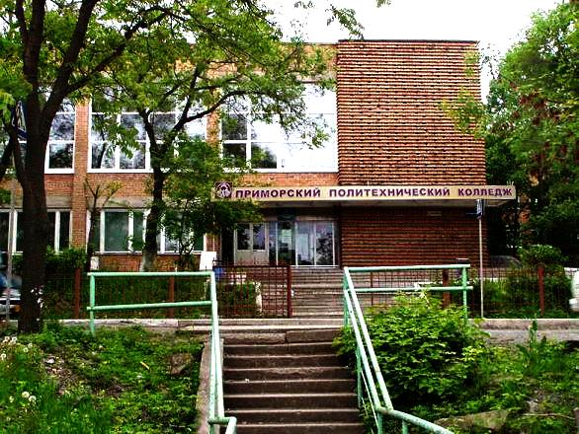 | 27 апреля 2022  Краевой конкурс, посвященный  Году народного искусства и нематериального культурного наследия народов России  Владивосток 2022
УЧАСТНИКИ КРАЕВОГО КОНКУРСА, ПОСВЯЩЕННОГО ГОДУ НАРОДНОГО ИСКУССТВА
И НЕМАТЕРИАЛЬНОГО КУЛЬТУРНОГО НАСЛЕДИЯ НАРОДОВ РОССИИ

№ п/п | ФИО  Участника  (название коллектива) | ПОУ, курс, специальность | Руководитель | Номинация | Тема выступления
1 | Рогова София Алексеевна | КГА ПОУ «ППК»,  3 курс, «Архитектура» | Медведева Оксана Алексеевна | Изобразительное творчество | «Графика в интерьере»
2 | Мирошникова София Игоревна | КГА ПОУ «ППК»  4 курс «Архитектура» | Медведева Оксана Алексеевна | Изобразительное творчество | «Стрит Арт Владивосток»
3 | Обоева Диана Александровна | КГА ПОУ «ППК», 3 курс, «Рациональное использование природохозяйственных комплексов» | Горзей Светлана Валерьевна | Изобразительное творчество | «Русский костюм»
4 | Третьякова Анастасия Владимировна | КГА ПОУ «ППК»  4 курс «Архитектура» | Медведева Оксана Алексеевна | Изобразительное творчество | «Натюрморт с газетой»
5 | Белякова Надежда Юрьевна | Колледж машиностроения и транспорта  Преподаватель спец. дисциплин | Белякова Надежда Юрьевна | Изобразительное творчество | 10 работ
6 | Маркова Дарья Анатольевна | КГА ПОУ «ППК», 1 курс, «Земельно-имущественные отношения» | Шингель Ирина Константиновна | Изобразительное творчество | «Огонь войны»
7 | Неяскина Элина Ивановна | КГА ПОУ «ППК», 1 курс, «Земельно-имущественные отношения» | Шингель Ирина Константиновна | Изобразительное творчество | «Вечный солдат»
8 | Жилина Виктория Сергеевна | КГА ПОУ «ППК»,  3 курс, «Архитектура» | Медведева Оксана Алексеевна | Изобразительное творчество | «Городской дворик»
9 | Илюшенко Виктория Сергеевна | КГА ПОУ «ППК»,  3 курс, «Архитектура» | Медведева Оксана Алексеевна | Изобразительное творчество | «Натюрморт с уткой»
10 | Пинчук Александр Олегович | КГА ПОУ «ППК»,  3 курс, «Архитектура» | Медведева Оксана Алексеевна | Изобразительное творчество | «Двор моего детства»
11 | Мозырь Андрей Александрович | КГА ПОУ «ППК», 3 курс, «Рациональное использование природохозяйственных комплексов» | Горзей Светлана Валерьевна | Прикладное творчество | «Белый гриб»
12 | Калачева Анастасия Станиславовна | КГА ПОУ «ППК», 3 курс, «Рациональное использование природохозяйственных комплексов» | Горзей Светлана Валерьевна | Прикладное творчество | «Лучшему папе»  «Весенний букет»  «Прогулка не спеша»  «Первые дни весны»
13 | Лепёха Николай Владимирович | КГБ ПОУ «АТК», 3 курс, «Документационное обеспечение управления и архивоведение» |  | Прикладное творчество | «Мы Zа правду!»
14 | Бузданов Константин Викторович | КГА ПОУ «ППК»,  3 курс, «Архитектура» | Макарова Светлана Николаевна | Прикладное творчество | «Скульптура малых форм в интерьере»
15 | Танцевальный коллектив «Маскаре» | КГА ПОУ «ППК»  Метеорологическое отделение | Шовкун Ольга Павловна | Хореографическое искусство (Классический танец) | «Встанем»
16 | Танцевальный коллектив «Маскаре» | КГА ПОУ «ППК»  Метеорологическое отделение | Шовкун Ольга Павловна | Хореографическое искусство (Эстрадный танец) | «А закаты алые»
17 | Черноярская Ангелина Алексеевна  Пацеля Арина Сергеевна | КГА ПОУ «ППК»  Радиотехнические информационные системы, 4 курс  Земельно-имущественные отношения, 3 курс | Шовкун Ольга Павловна | Патриотическая песня | «Месяц май»
18 | Черноярская Ангелина Алексеевна  Пацеля Арина Сергеевна | КГА ПОУ «ППК»  Радиотехнические информационные системы, 4 курс  Земельно-имущественные отношения, 3 курс | Шовкун Ольга Павловна | Эстрадный вокал | «Кукушка»
19 | Мельчонок Анастасия Дмитриевна  Шовкун Ольга Павловна | КГА ПОУ «ППК»  Земельно-имущественные отношения, 3 курс  Педагог-организатор | Шовкун Ольга Павловна | Патриотическая песня | «Это просто война»
20 | Коблова Татьяна Андреевна | КГА ПОУ «ППК», 3 курс, «Рациональное использование природохозяйственных комплексов» | Горзей Светлана Валерьевна | Патриотическая песня | «Журавли»
21 | Гиря Екатерина Юрьевна | КГА ПОУ «ППК»,  3 курс, «Архитектура» | Макарова Светлана Николаевна | Эстрадный вокал | Спи спокойно
22 | Миронова Дарья Сергеевна | КГА ПОУ «ППК», 1 курс, «Земельно-имущественные отношения» | Шингель Ирина Константиновна | Театральное творчество (художественное чтение) | «Нестинарка»
23 | Неяскина Элина Ивановна | КГА ПОУ «ППК», 1 курс, «Земельно-имущественные отношения» | Шингель Ирина Константиновна | Театральное творчество (художественное чтение) | «Морские чудеса»

